# PERTEMUAN 12

## TEKNIK NUMERIK UNTUK PENYELESAIAN INTEGRAL (INTEGRASI NUMERIK) (2)

### TUJUAN PRAKTIKUM

Mahasiswa mampu menerapkan teknik-teknik penyelesaian integral menggunakan Program R.

### TUGAS PRAKTIKUM

Nomor 1 dikerjakan manual, ditulis di kertas kemudian di*scan* atau difoto kemudian gambarnya dimasukkan kedalam dokumen jawaban LKP.

1. Apakah bentuk integrasi berikut singular? Mengapa? Jika ya, ubahlah agar tidak singular lagi!

$\int_{0.5}^{2}{\frac{1}{\left(1-x\right)}dx}$

$\int_{-1}^{2}{\frac{3x^{2}-2x}{x^{3}-x^{2}+2}dx}$

$\int_{-1}^{0}{cos{\left(x\right)}/{x^{2/3}}dx}$

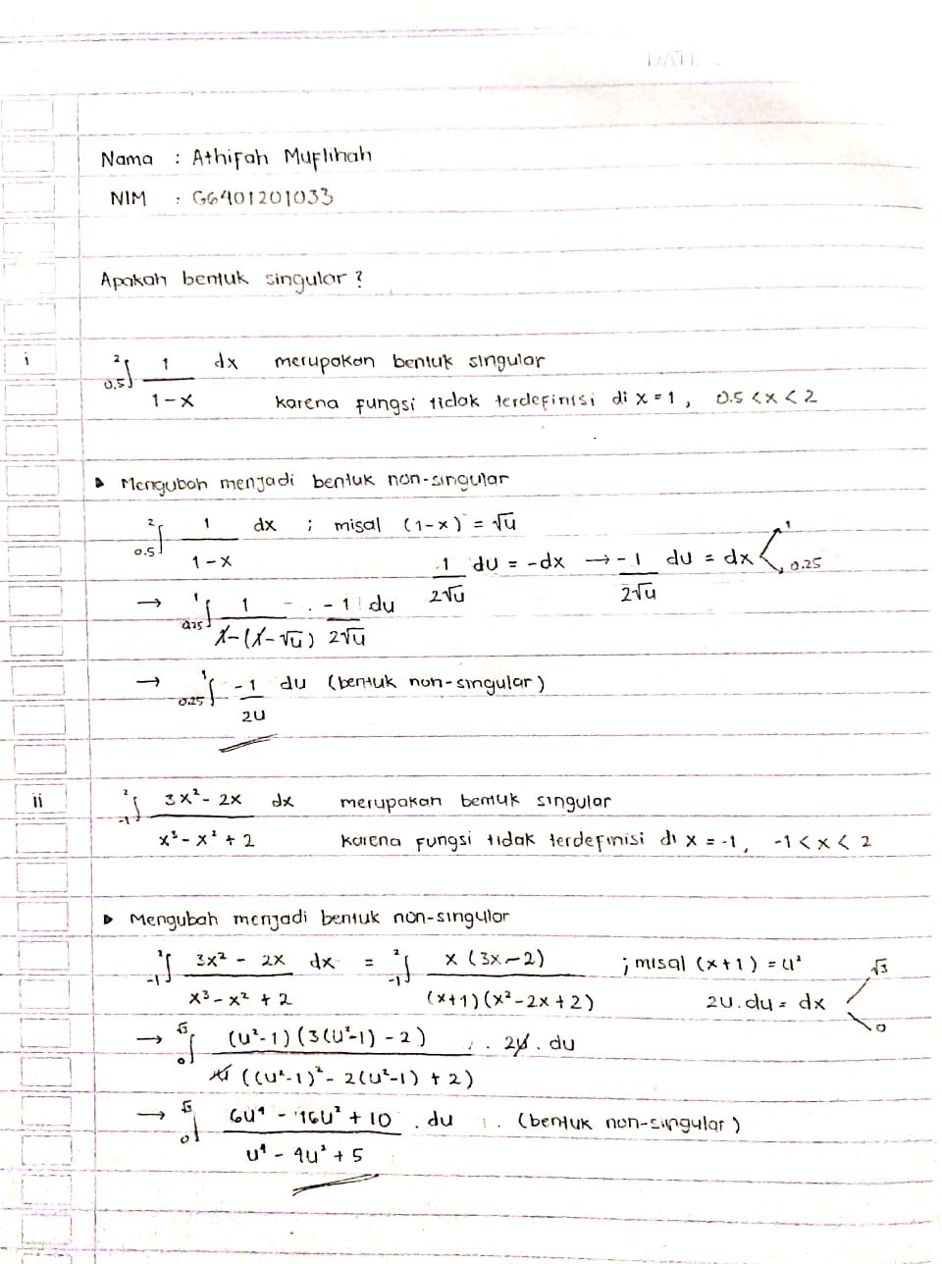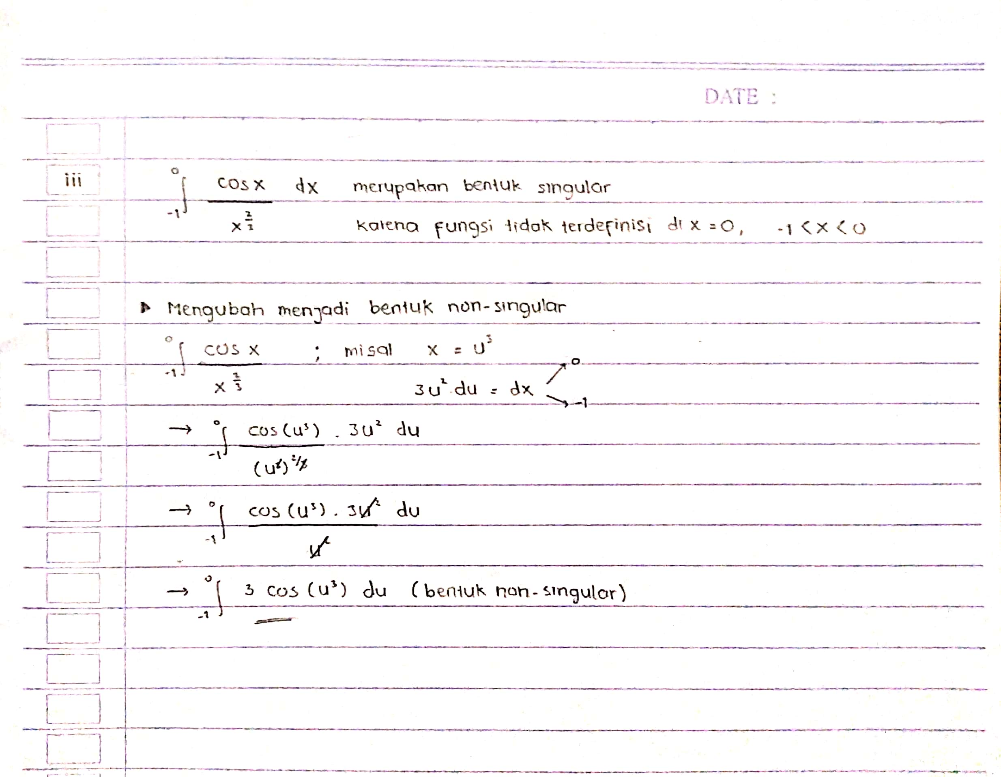

Nomor 2 dilakukan dengan menggunakan program R. Tuliskan program R yang digunakan dan tunjukkan hasilnya.

1. Hitunglah

$$\int_{1}^{3}{\int_{0}^{2}{x^{2}y^{3}}-xy dydx}$$

Gunakan

1. kaidah Simpson untuk kedua arah, Δ*x* = Δ*y* = 0.5

Program R:

|  |
| --- |
| integralganda1 <- function(f, a, b, c, d, h1, h2) {  hasil = 0  for (i in seq(a, b, by = h1)) {  sum = 0  for (j in seq (c, d, by = h2)) {  if(j==c || j==d) {  sum <- sum + f(i, j)  }  else if(((j-c)/h2)%%2 == 1) {  sum <- sum + 4*f(i, j)  }  else if(((j-c)/h2)%%2 == 0) {  sum <- sum + 2*f(i, j)  }  }  if(i==a || i==b) {  hasil <- hasil + (h2/3)*sum  }  else if(((i-a)/h2)%%2 == 1) {  hasil <- hasil + 4*((h2/3)*sum)  }  else if(((i-a)/h2)%%2 == 0) {  hasil <- hasil + 2*((h2/3)*sum)  }  }  return((h1/3)*hasil)  }  f2 <- function(x, y) {  (x^2*y^3) - (x*y)  }  integralganda1(f2, 1, 3, 0, 2, 0.5, 0.5) |

Hasil ouput:

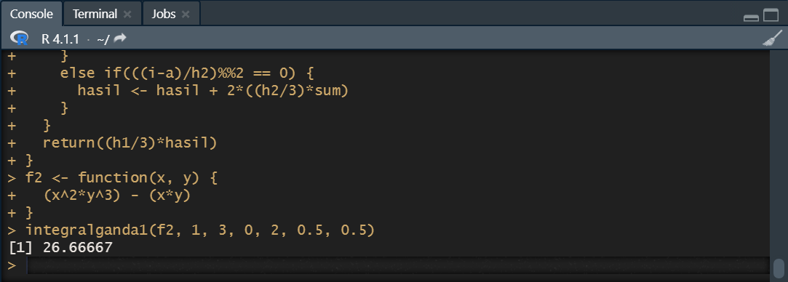

1. kaidah trapesium untuk kedua arah, Δ*x* = Δ*y* = 0.5

Program R:

|  |
| --- |
| integralganda2 <- function(f, a, b, c, d, h1, h2) {  hasil = 0  for (i in seq(a, b, by = h1)) {  sum = 0  for(j in seq(c, d, by = h2)) {  if(j==c || j==d) {  sum <- sum + f(i, j)  }  else {  sum <- sum + 2*f(i, j)  }  }  if(i==a || i==b) {  hasil <- hasil + (h2/2)*sum  }  else {  hasil <- hasil + 2*((h2/2)*sum)  }  }  return((h1/2)*hasil)  }  f2 <- function(x, y) {  (x^2*y^3) - (x*y)  }  integralganda2(f2, 1, 3, 0, 2, 0.5, 0.5) |

Hasil output:

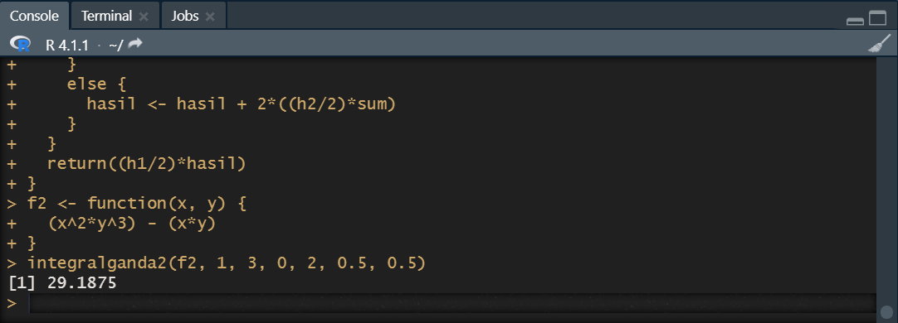

1. kaidah trapesium untuk arah *x*, dan kaidah Simpson untuk arah *y*, Δ*x* = Δ*y* = 0.5

Program R:

|  |
| --- |
| integralganda3 <- function(f, a, b, c, d, h1, h2) {  hasil = 0  for (i in seq(a, b, by = h1)) {  sum = 0  for(j in seq(c, d, by = h2)) {  if(j==c||j==d) {  sum <- sum + f(i, j)  }  else if(((j-c)/h2)%%2 == 1) {  sum <- sum + 4*f(i, j)  }  else if(((j-c)/h2)%%2 == 0) {  sum <- sum + 2*f(i, j)  }  }  if (i==a || i==b) {  hasil <- hasil + (h2/3)*sum  }  else {  hasil <- hasil + 2*((h2/3)*sum)  }  }  return((h1/2)*hasil)  }  f2 <- function(x, y) {  (x^2*y^3) - (x*y)  }  integralganda3(f2, 1, 3, 0, 2, 0.5, 0.5) |

Hasil ouput:

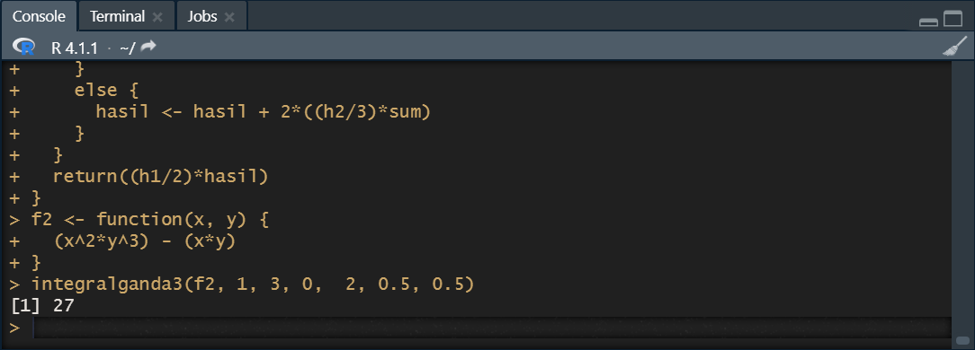

1. kaidah Simpson untuk arah *x*, dan kaidah trapesium untuk arah *y*, Δ*x* = Δ*y* = 0.5

Program R:

|  |
| --- |
| integralganda4 <- function(f, a, b, c, d, h1, h2) {  hasil = 0  for (i in seq(a, b, by = h1)) {  sum = 0  for (j in seq(c, d, by = h2)) {  if (j==c || j==d) {  sum <- sum + f(i, j)  }  else {  sum <- sum + 2*f(i, j)  }  }  if(i==a || i==b) {  hasil <- hasil + (h2/2)*sum  }  else if(((i-a)/h2)%%2 == 1) {  hasil <- hasil + 4*((h2/2)*sum)  }  else if(((i-a)/h2)%%2 == 0) {  hasil <- hasil + 2*((h2/2)*sum)  }  }  return((h1/3)*hasil)  }  f2 <- function(x, y) {  (x^2*y^3) - (x*y)  }  integralganda4(f2, 1, 3, 0, 2, 0.5, 0.5) |

Hasil output:

